Planetele interioare

Mercur
2 439 km
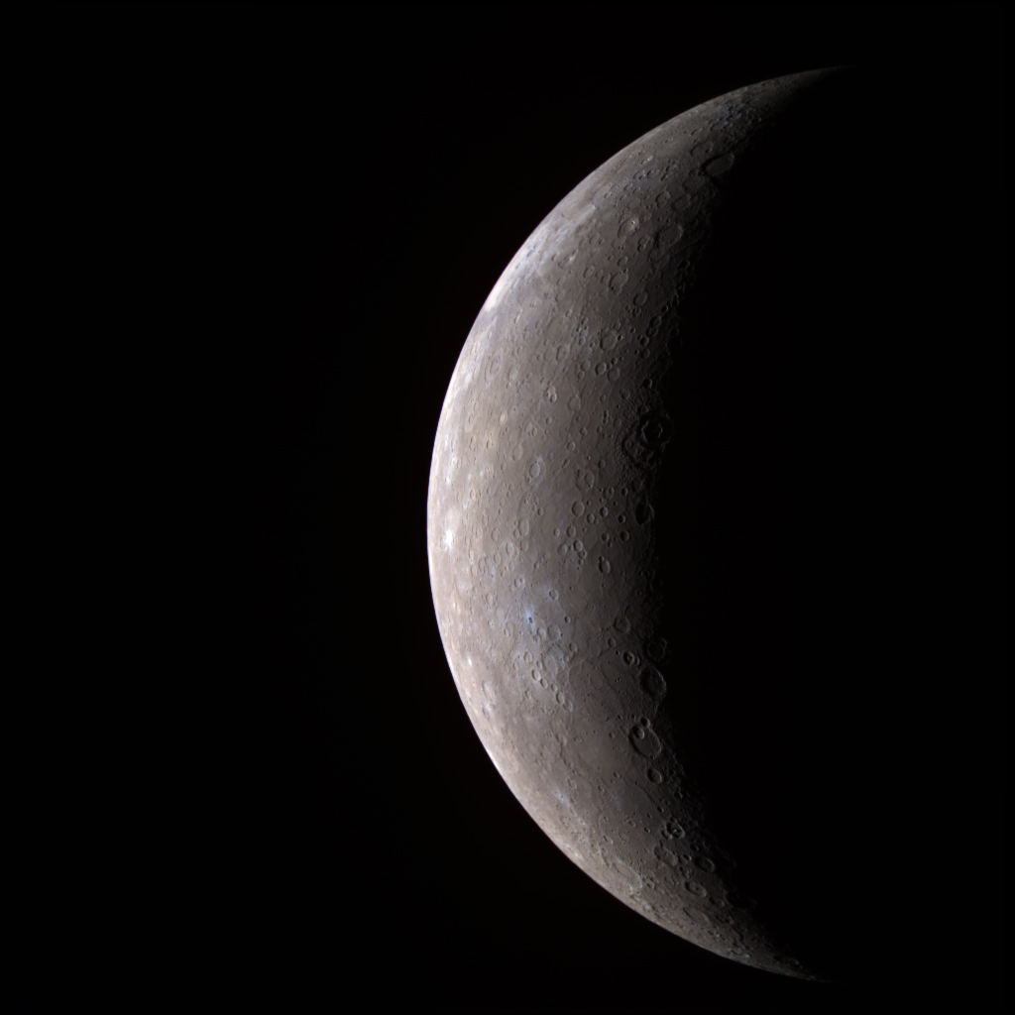

Venus
6 051 km
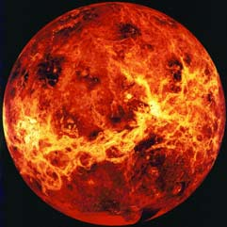

Terra
6 378 km
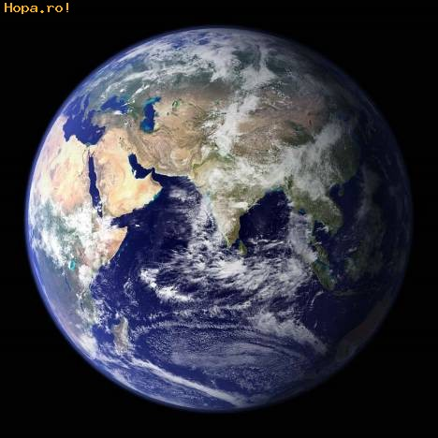

Marte
3 396 km
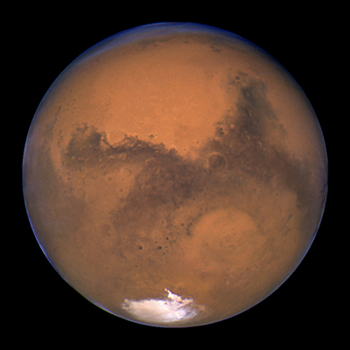
Mercur

• Numele sau este al zeului comertului si al drumurilor din mitologia romana (corespunzator zeului Hermes la greci), ca urmare a revolutiei rapide.
• Desi urmarita înca din Antichitate, planeta a fost survolata abia în sec. XX, prin sonda Mariner 10 (care a trecut pe lânga Mercur în 1974 si 1975).
• Mercur este o planeta mica, metalica (densitate 5,4 g/cm3), având în compozitie circa 54% fier (spre comparatie, Pamântul detine doar 31 % fier).
• Fiind o planeta predominant metalica, culoarea ei închisa face ca doar 10 % din radiatia solara primita sa fie reflectata înapoi în spatiu, desi Mercur primeste de 10 ori mai multa radiatie solara comparativ cu Luna. Apropierea de Soare si albedoul redus determina o încalzire puternica a fetei însorite (cu temperaturi de pâna la +4300C). Pe fata umbrita a planetei temperaturile scad sub -1000C.

• Mercur se afla la 57 mil. km de Soare si înconjoara astrul în
87 zile terestre. Perioada de rotatie este de 58 zile, ceea ce
înseamna 2/3 din perioada de revolutie. Acest raport este în
rezonanta cu revolutia. Excentricitate mare (0,2), oblicitate
0 gr.
Nu are atmosfera si sateliti.

Venus

• Venus se afla la 108 mil. km de Soare. Revolutia dureaza
224,7 zile terestre, iar rotatia 243 de zile. Venus se roteste
retrograd (de la E la V), invers sensului deplasarii pe orbita
(la fel si Uranus). Excentricitatea minima (0,006), oblicitate
177gr.
Are o atmosfera foarte densa (100 atm. Terestre). Nu are
sateliti.
Terra

• Terra se afla la 150 mil km de Soare. Revolutia este de
365,06 zile, rotatia de 23 h 56’. Excentricitate mica (0,01),
oblicitate 23,45 gr.
Atmosfera are 1 bar la sol. Are un satelit natural.

Marte

· Marte se afla la 227,9 mil. km de Soare. Revolutia dureaza 687 zile terestre, rotatia 24 h 34’. Excentricitatea este de 0,09,
oblicitate 25,19 gr. Atmosfera este subtire si rarefiata (6milibari presiune la sol). Are 2 sateliti.

Structura interna
•Nucleul feros are încã un mic miez activ, dovada fiind un câmp magnetic de 100 de ori mai redus faþã de cel al Terrei (câmpul magnetic al Terrei este de cca 34 000 gamma). Ocupa 2/3 din volumul planetei si areo raza de 1 935 km. Contine 60-70% din masa planetei, fiind compus din fier si elemente grele (uraniu) cu densitati de 8 g/cm3 .

•Mantaua si scoarta sunt formate din roci silicatice ca pe Terra, având cca 500 km grosime. Prima
discontinuitate, între scoarta si manta, apare la 334 km.

Bazinul Caloris (denumirea vine din latina - calor,
însemnând caldura, deoarece aceasta depresiune se situeaza în
apropiere de ecuator) este un element specific planetei Mercur,
prin complexitatea sa fiind, totodata, unic în sistemul solar. Este o depresiune lunga de 1 300 km, înconjurata de un lant muntos periferic de 2 000 m altitudine. Fundul bazinului este format din câmpuri netede de lava, ce prezinta riduri marginale de compresie. Partea centrala a depresiunii este fracturata si usor înaltata, ca efect al extensiei, care a contrabalansat fenomenul de compresie marginala a lavei bazaltice. Rama periferica este afectata de dislocari în trepte relativ paralele, care cad spre interiorul bazinului.
Antipodul bazinului Caloris prezinta o morfologie cu
structura radiala, compusa dintr-o succesiune de vai, late de
aproximativ 7 km si lungi de 100 km, fragmentate uneori de
cratere de impact. Între vai se dispun coline înalte pâna la 1500
m, având lungimi de 5 – 10 km. Geneza acestei alternante de
forme este explicata prin dislocari puternice provocate de
undele seismice, propagate în urma impactului dinspre bazinul
Caloris spre antipodul sau. Scoarta, dislocata longitudinal, a
avut momentan tendinta de a migra spre bazinul marelui
impact.
Abrupturile lobate sunt rezultatul încalecarii scoartei,
supusa unei compresiuni bruste, în urma unui impact puternic
care a generat bazinul Caloris. Ele sunt unice în sistemul solar
si constituie particularitatea acestei planete. Abrupturile de
încalecare au aspect de faleze lungi de 50 – 500 km si înalte de
500 – 3 000 m, alungite pe întreaga suprafata a lui Mercur între
bazinul Caloris si antipod.

Venus

Relief
• În Antichitate s-a crezut ca este vorba despre doua corpuri ceresti. La greci, dimineata era numita Phosphorus, iar seara Hesperus; la romani Lucifer si Vesper, sau Luceafarul de dimineata si Luceafarul de searã. Ulterior, planeta a
fost denumita Venus.
• La chinezi era denumita Tai-pe, însemnând frumoasa alba, iar babilonienii i-au spus Nin-dai-anno, doamna cerului.
• Aspectul stralucitor se datoreaza albedoului atmosferei (0,77), unde stratul de nori densi reflecta cca 80% din
radiatia solara, înapoi în spatiu.
Venus apare ca un disc de culoare crem (nori pafosi), cu benzi latitudinale închise la culoare, între care se remarca un “Y”
culcat, foarte stabil. El se explica printr-o rotire a învelisului gazos între 50 si 70 km înaltime, de 60 de ori mai rapida
decât corpul solid al planetei. Deplasarea aerului se face în benzi zonale ca urmare a lipsei fortei Coriolis (anulata prin
rotirea extrem de lenta).

Structura interna
•Nucleul feros este mai mic decât cel al Terrei.
•Mantaua si scoarta sunt formate din roci de tip bazaltic, iar la suprafata, din granite (conform datelor privind radioactivitatea rocilor, transmise de Venera 8). Se presupune o litosfera rigida si groasa de 200 km. Rezistenta mare a litosferei, care da impresia de “tinerete” a reliefului, se explica prin absenta apei din legaturile rocilor care devin extrem de
dure. Venus este o planeta foarte uscata, complet deshidratata!

Atmosfera
•Presiunea la sol este de cca 95 bari, (100 de atmosfere terestre, cât este pe Pamânt la 1 km adâncime sub oceane). Cantitatea de gaze eliberata din crusta nu se mai reîntoarce sub forma de ploi (ca pe Terra). În compozitia chimica predomina gazul carbonic (95,5 %), azotul molecular (3,5 %), anhidrida sulfurica (SH3), dioxidul de sulf (SO2), hidrogenul sulfurat (H2S), oxisulfura de carbon (COS), acid clorhidric (HCl).

•Norii se concentreaza între 47 – 65 km înaltime, unde formeaza un strat continuu, gros de 20 km.

•Norii sunt formaþi din soluþii apoase de acid sulfuric (H2SO4).
Temperatura la suprafata este de 430 – 4750C prin faptul ca aici s-a instalat ireversibil un puternic efect de sera.

Relief
•Caracteristica este aspectul nivelat. 70% ocupa Marea Câmpie Venusiana, fragmentata de cratere de impact.

•10% reprezinta “continentele”, cu altitudini de pâna la 1,5 km fata de nivelul “0”. Au aspect de platouri netede cu margini abrupte.

•20% reprezinta grabene cu adâncimi de pâna la -3 km.

Continentele
Aspectul lor este predominant de platouri netede cu margini abrupte. Cele mai importante continente sunt Afrodita (zeita frumusetii si a dragostei în mitologia greaca) si Istar (zeita dragostei si a razboiului la asirieni). Afrodita se dezvoltã în lungul ecuatorului pe o lungime de aproape 10 000 km. Înaltimile maxime ating 9 000 m, aparând însa tot ca platouri netede cu margini accidentate.
Continentul Istar este mai mic decât Afrodita, având dimensiuni apropiate de cel al Australiei.
Este situat în emisfera nordica, fiind un platou înalt de 4 000 – 5 000 m deasupra nivelului de 0 m.
Aici se gaseste si cea mai mare altitudine de pe Venus, în vârful Maxwell, de 11 000 m, care închide spre est platoul înalt Lakshmi. Originea vulcanica a muntelui Maxwell nu este înca pe deplin dovedita, dar craterul Cleopatra Patera, ce domina partea sa centrala (200 km spre sud fata de punctul de maxima altitudine), având un diametru de 100 km si adâncimi de 1,5 km, este cu siguranta o forma de impact.
La vest de cele doua continente, de o parte si de alta a ecuatorului, mai apar doua teritorii muntoase importante: Beta Regio (5 000 m) si Phoebe Regio.
Un alt aspect specific este acela al asa-numitelor „coroane”. Coroanele sunt reliefuri circulare gigantice, având diametre de 200 – 600 km si fiind în numar de peste 10 000. Originea lor este foarte controversatã, fiind pusa, de cele mai multe ori, în legatura cu prezenta unor puncte fierbinti sub scoarta (hot spot) prin care „rasufla” interiorul planetei, eliminând caldura interna printr-un proces convectiv (proces care pare a nu mai fi astazi activ). Prin ele a fost eliminata magma, dar în mod
foarte lent. Coroanele ar putea fi asemanate cu vulcanii de tip interplaca, cum este vulcanul hawaian subacvatic Loihi.

Phobos
•28 km în diametru
•Orbita circulara în planul ecuatorial al planetei, pe care o urmareste în sens invers celor de ceas.
•Perioada de rotatie este sincrona cu revolutia - 7 h 39’, aratând aceeasi fata spre planeta.
•Deoarece Phobos înconjoara planeta mai repede decât perioada de rotatie a lui Marte, fortele mareice au tendinta de a micsora continuu raza orbitei sale. În consecinta, satelitul se va prabusi inevitabil în circa 30 mil. ani.
Deimos
•16 km în diametru
•Orbita circulara în planul ecuatorial al planetei, pe care o urmareste în sens invers acelor de ceas.
•Perioada de rotatie este sincrona cu revolutia - 30 h 18’, aratând aceeasi fata spre planeta.
Revolutia fiind sincrona cu rotatia planetei, fortele mareice nu au o influenta atât de mare asupra satelitului.
Structura interna a planetei
•Nucleul feros este mai mic decât cel al Terrei.
•Scoarta si o parte din manta formeaza o litosfera rigida si groasa de 200 km, aflata în faza de compresie. Dimensiunile vulcanilor (27 km) sunt posibile tocmai datorita unei litosfere groase si stabile, în lipsa unei tectonici în placi.

Marte
•Numele îl împrumuta de la zeul razboiului la romani
(Ares la greci). Faptul se datoreaza culorii rosii si apropierii periodice de Terra, asociata cu situatii de conflicte si epidemii. La fiecare 47 ani apropierea este maxima, are loc numai în august, când Marte este la periheliu, iar Pamîntul la afeliu (pe 26-27 .08.2003, s-a ajuns la o distanta minima de 55,7 mil km, situatie care se va mai repeta în anul 2287).
•Densitatea minima din cadrul planetelor telurice (3,9 g/cm3) se datoreaza ponderii mai reduse de fier din constitutia lui Marte (25 %), ceea ce face ca si câmpul magnetic sa fie doar de 2 % din cel al Terrei.
•Albedoul de 0,15 comparativ cu cel de 0,4 al Terrei. Temperatura diurna oscileaza între -100 si 00C vara; -120 si -980C, iarna.
•Înclinarea axei de rotatie presupune anotimpuri ca pe Terra.
•Are doi sateliti: Phobos si Deimos.

Comparând cu date de pe Pamânt, rezulta ca aici camera magmatica trebuie sã se fi gasit la 200 km
adâncime (pe Hawaii se afla la 60 km).
Atmosfera
•este foarte rarefiata (6 milibari la sol), fiind compusa din CO2 (95%), apoi din azot molecular.
Norii sunt formati din particule de gheata si praf. Praful are în compozitie mai ales magnetit (Fe3O4), în proportie de 1 %, ceea ce indica prezenta unui sol argilos bogat în limonit si
montmorillonit.
•Canioanele apar la periferia platourilor vulcanice sub forma de fracturi prelungi ce se desfasoara pe aproape întreaga planeta. Între 300V si 1100V, pe ecuator, se dezvolta marele canion Marineris (4 500 km lungime), asemanator sistemului de rifturi si grabene est-africane. Canionul central are
adâncimi de cca 7 km si latimi de 200 km. Origineacanioanelor este tectonica (sisteme de falii).
Faliile s-au largit si adâncit ulterior, prin retragerea paralela a versantilor, în conditiile unei subsidente active.
•Geneza canalelor din emisfera nordica nu a fost complet dezlegata. Între 300N si 400S, apar canale mult mai vechi, având origine fluviala.
Reteaua de drenaj are un aspect rectangular sau paralel, indicând un puternic control tectonostructural.
Majoritatea albiilor se opresc brusc, ca si cum apa s-ar fi infiltrat în sol. Faptul arata ca în istoria timpurie a lui Marte a existat o perioada umeda (acum cca. 4,0 – 3,8 mld. ani). Albiile au ramas într-un stadiu primitiv.

Relief
•Specificul planetei Marte este asimetria topografica. Din punct de vedere altimetric, emisfera nordica, mai ales câmpiile
circumpolare, se gasesc cu 2 – 3 km mai jos fata de podisurile din sud, regiuni foarte vechi caracterizate prin numeroase cratere de impact. Câmpiile din emisfera norda au vârsta
recenta si sunt aproape lipsite de cratere.
•Relieful vulcanic apare concentrat în doua regiuni: în podisul vulcanic Tharsis, din apropierea ecuatorului, si în câmpia vulcanica Elysium, din emisfera nordica. Cea mai importanta regiune vulcanica este podisul bazaltic Tharsis, o boltire cu altitudini de pâna la 10 km în centru. Aici se gasesc si cei mai
înalti vulcani ai planetei, astazi inactivi: Olimpus Mons si lantul format din Arsia Mons, Ascraeus Mons si Pavonis. Ei sunt vulcani de tip hawaian, având altitudini de 27 km, iar
diametre bazale de sute de km. Caldeerele centrale au diametre de zeci de km, iar pe flancuri apar cratere secundare. În nord se gaseste vechiul vulcan Alba Patera cu un diametru în baza de 1 500 km.

Centura de asteroizi
Centura de asteroizi ocupa imensul spatiu dispus între Marte si Jupiter, marcând tranzitia de la planetele solide interne, spre cele gazoase, externe, însotite de satelitii lor de gheata.
Centura de asteroizi este formata din mii de corpuri solide, cu diametre mai mici de un km, pâna la dimensiuni de cca. 1 000 km lungime. Cei mai mari asteroizi sunt Ceres, cu un diametru de 1 000 km, si Vesta, cu 550 km în diametru.
Unii asteroizi sunt formati din roci, fiind acoperiti uneori de lave, altii sunt metalici, iar altii reprezinta mici corpuri de gheata. Orbitele multor asteroizi înconjoara Soarele, urmând traiectorii externe centurii propriu-zise si reprezentând sursa unor meteoriti ce cad pe Pamânt.

